**运动康复器械：**

**Mulligan动态关节松动带*3个 50-80元/个，共3个。**

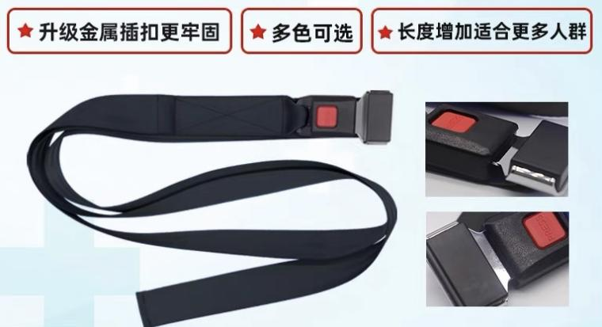

**筋膜球（直径10cm）*5 个 20-40元/个，共5个**

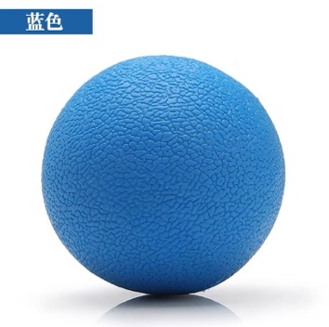

**弹力带（28磅拉力）*4条，（15磅拉力）*1条 20-50元/条，共5条**

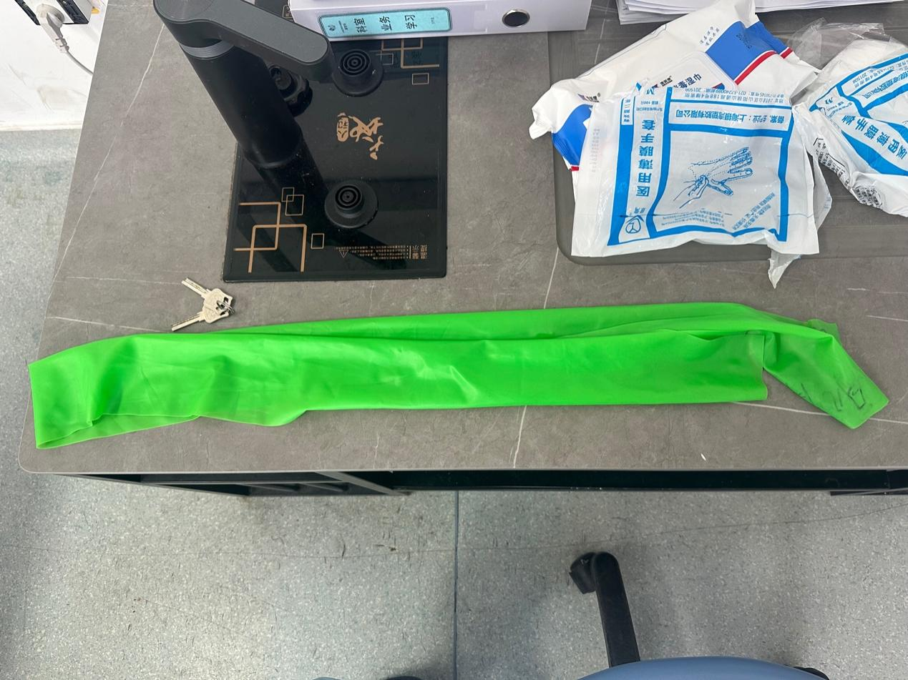

**哑铃：3kg*2个 4kg*2个 5kg*2个 20-40元/个，共6个。**

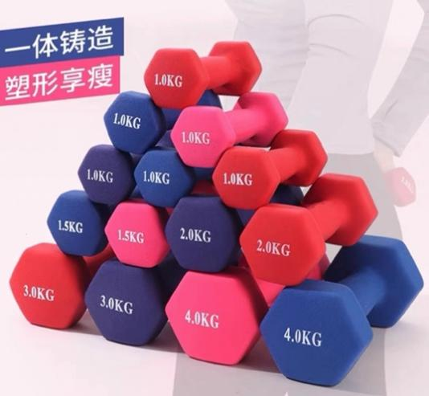

**平衡垫：方形平衡垫（40*33*5cm）*2个 35-50元/个，共2个**

**圆形充气平衡垫（直径34cm）*1个 35-50元/个**

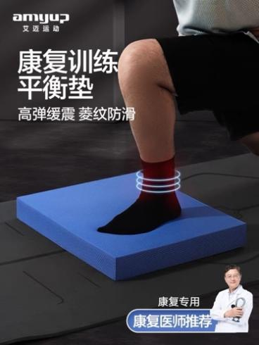 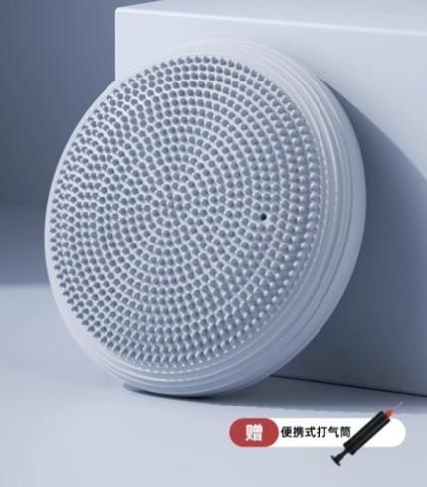

**平衡波速球（直径61.5cm）*1个 单价200-300元**

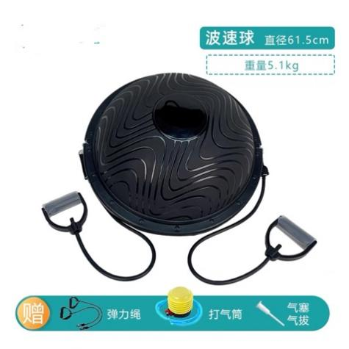

**体态评估表挂图（宽130*高210）*1个 单价150-200元**

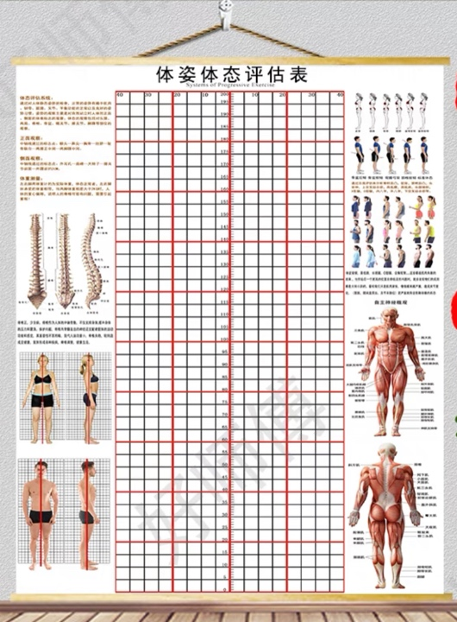

**史密斯综合训练器一套（机体、配套卧推凳、配套杠铃杆及杠铃片）*1套**

**整套单价5500-6500元**

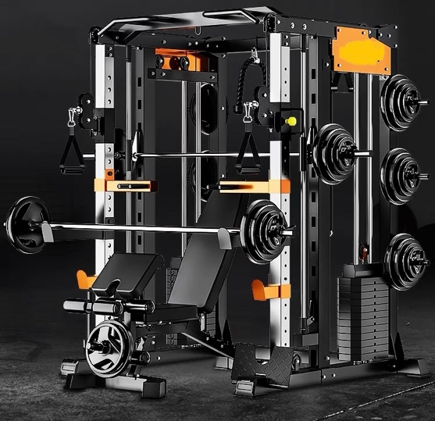

**举重杠铃及杠铃杆：1.5m杠铃杆*1个 单价400-500元**

**2.5kg杠铃片*4片 单价30-40元/片，共4片**

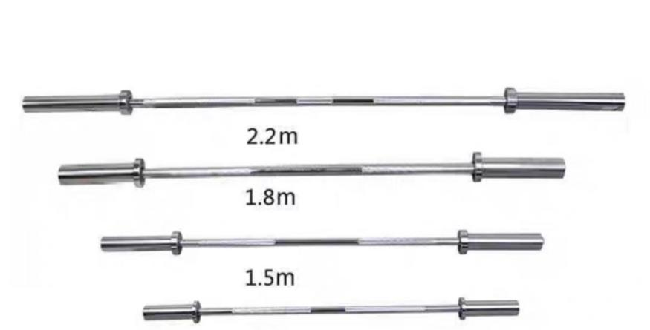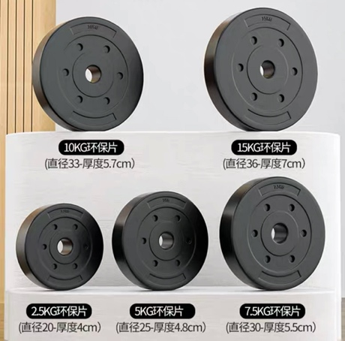

**普拉提核心床*1个 单价3500-4500元**

**（材质为铝合金）**

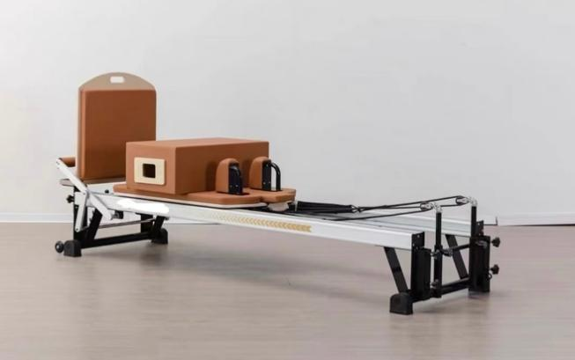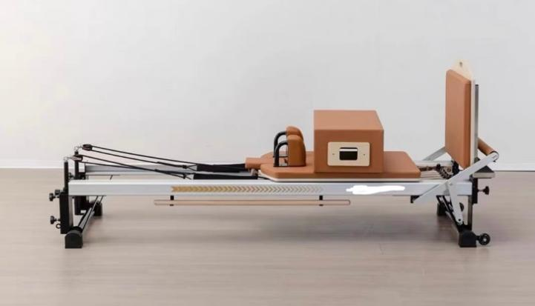

**水阻划船机（自发电版）*1台 3000-4000元**

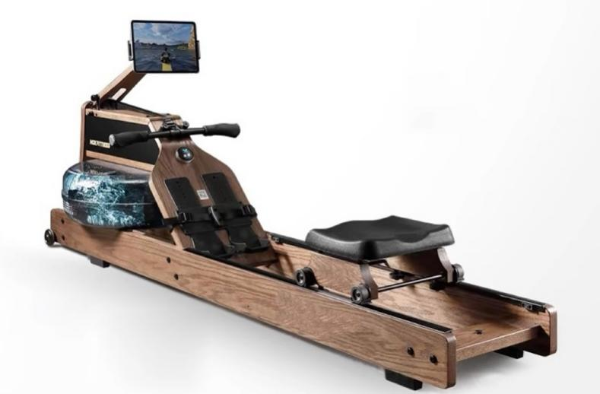

**成人肋木架*1个 单价800-1000元**

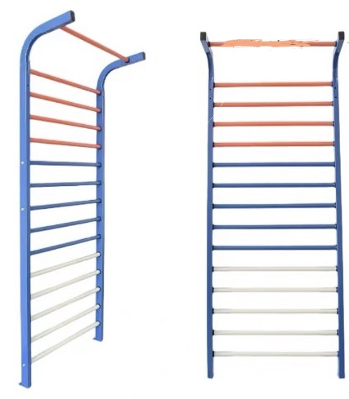

**运动康复器械报价表：**

报价单位： （盖章）

|  |  |  |  |  |
| --- | --- | --- | --- | --- |
| **名称** | **规格** | **数量** | **单价** | **控制价（元）** |
| Mulligan动态关节松动带 | 个 | 3 | 80 | 240 |
| 筋膜球（直径10cm） | 个 | 5 | 40 | 200 |
| 弹力带（28磅拉力4条、15磅拉力1条） | 条 | 5 | 50 | 250 |
| 哑铃（3kg、4kg、5kg各2副） | 个 | 6 | 40 | 240 |
| 方形平衡垫（40*33*5cm）2个，圆形充气平衡垫（直径34cm）1个 | 个 | 3 | 50 | 150 |
| 平衡波速球（直径61.5cm） | 个 | 1 | 300 | 300 |
| 体态评估表挂图（宽130*高210） | 个 | 1 | 200 | 200 |
| 史密斯综合训练器一套（机体、配套卧推凳、配套杠铃杆及杠铃片） | 套 | 1 | 6000 | 6000 |
| 举重杠铃杆：1.5m杠铃杆 | 个 | 1 | 500 | 500 |
| 举重杠铃2.5kg杠铃片 | 个 | 4 | 40 | 160 |
| 普拉提核心床 （材质为铝合金） | 个 | 1 | 4000 | 4000 |
| 水阻力划船机（自发电版） | 台 | 1 | 4000 | 4000 |
| 成人肋木架 | 个 | 1 | 1000 | 1000 |
| **合 计** | | |  | |